KRUS zaprasza rolników na bezpłatną
rehabilitację leczniczą
KRUS zgodnie ze swym ustawowym obowiązkiem zapewnia rolnikom uprawnionym do świadczeń Kasy możliwość korzystania z rehabilitacji leczniczej. Rehabilitacja jest organizowana w formie
21-dniowych, bezpłatnych turnusów prowadzonych we własnych Centrach Rehabilitacji Rolników KRUS w Kołobrzegu, Świnoujściu, Szklarskiej Porębie, Jedlcu, Iwoniczu Zdroju i Horyńcu Zdroju. Osoba, która chce skorzystać z rehabilitacji organizowanej przez KRUS, musi spełniać określone wymogi.
Z rehabilitacji Leczniczej mogą skorzystać rolnicy ubezpieczeni w KRUS z mocy ustawy w pełnym zakresie, osoby ubezpieczone na wniosek w pełnym zakresie nieprzerwanie co najmniej przez
18 miesięcy przed złożeniem wniosku oraz osoby posiadające prawo do okresowej renty rolniczej
z tytułu niezdolności do pracy, jeżeli zachowały zdolność do samodzielnej egzystencji,
ze schorzeniami:
- Narządu ruchu (np. stany pourazowe kości, stawów, choroby zwyrodnieniowe kręgosłupa
i pozostałych stawów, reumatoidalne zapalenie stawów)
- Układu krążenia (np. choroba niedokrwienna serca, nadciśnienie tętnicze)
- Po przebytej chorobie COVID-19 (np. przebyte covidowe śródmiąższowe zapalenie płuc
w okresie wydolności oddechowej). Rehabilitacja po COVID-19 może być przeprowadzona po co najmniej 12 tygodniach od zachorowania.
W przypadku zainteresowania wyjazdem na rehabilitację należy złożyć Wniosek
o skierowanie na rehabilitację leczniczą (formularz KRUS) wystawiony przez lekarza POZ lub lekarza specjalistę wraz z niezbędnymi wynikami badań i dokumentacją dot. leczenia.
Druk wniosku dostępny jest na stronie internetowej Kasy www.krus.gov.pl w zakładce Rehabilitacja lub w placówce KRUS.

Wniosek o skierowanie na rehabilitację leczniczą wraz z załącznikami należy złożyć w najbliższej Placówce KRUS.

Szczegółowe informacje można uzyskać pod numerem telefonu: 29 760-74-20

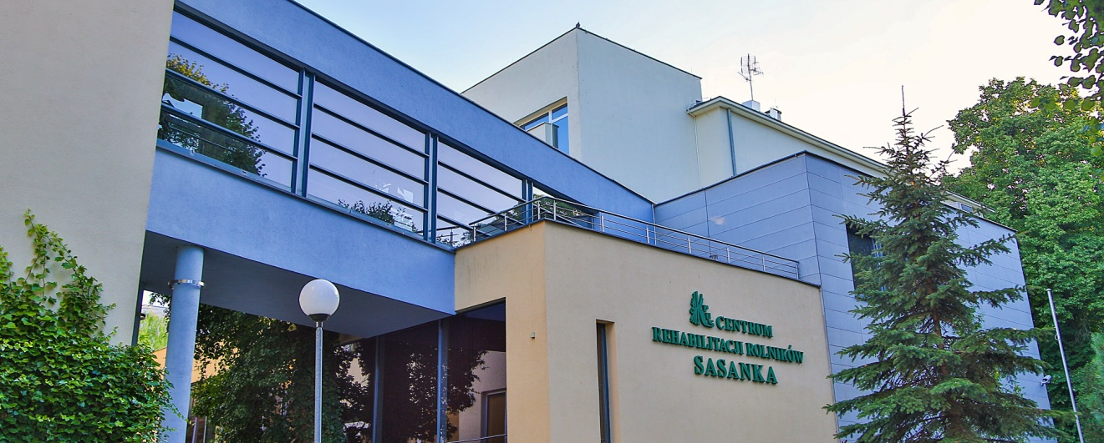
Centrum Rehabilitacji Rolników „SASANKA” w Świnoujściu
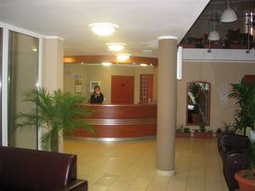 | 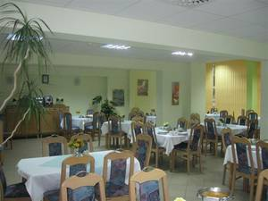
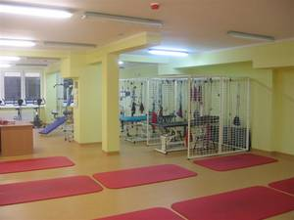 | 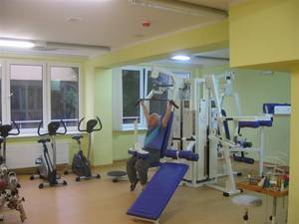
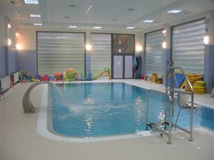 | 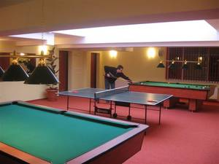
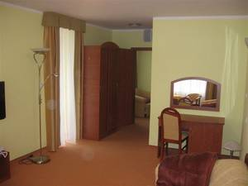 | 